Offene Fragen - digital
„Technischer Arbeitsschutz“

Aufgabe: Bitte beantworten Sie die Fragen mit Hilfe der Wortwolke.
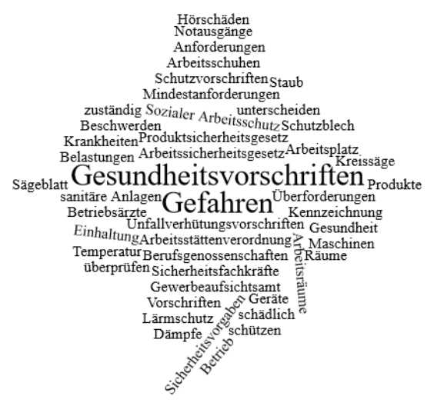

- Welche beiden Bereiche von Arbeitsschutz unterscheidet man?
Klicken oder tippen Sie hier, um Text einzugeben.
- Erläutern Sie die Unterschiede zwischen den beiden Arbeitsschutzbereichen.
Klicken oder tippen Sie hier, um Text einzugeben.
- Welche Aufgabe hat die Arbeitsstättenverordnung? Nennen Sie mindestens ein Beispiel.
Klicken oder tippen Sie hier, um Text einzugeben.
- Welche Aufgabe hat das Arbeitssicherheitsgesetz? Nennen Sie mindestens ein Beispiel.
Klicken oder tippen Sie hier, um Text einzugeben.
Welche Aufgabe hat das Produktsicherheitsgesetz? Nennen Sie mindestens ein Beispiel.
Klicken oder tippen Sie hier, um Text einzugeben.
- Welche Aufgabe haben Unfallverhütungsvorschriften? Nennen Sie mindestens ein Beispiel.
Klicken oder tippen Sie hier, um Text einzugeben.
- Wer ist für die Unfallverhütungsvorschriften zuständig?
Klicken oder tippen Sie hier, um Text einzugeben.

